TỔNG LIÊN ĐOÀN LAO ĐỘNG VIỆT NAM

**TRƯỜNG ĐẠI HỌC TÔN ĐỨC THẮNG**

**KHOA CÔNG NGHỆ THÔNG TIN**



**BẢO MẬT THÔNG TIN**

**QR CODE**

*Người hướng dẫn*: **Cô Huỳnh Ngọc Tú**

*Người thực hiện*: **Nguyễn Duy Hàn Lâm (MSHV: 196005004)**

Khoá  **: 2019**

**THÀNH PHỐ HỒ CHÍ MINH, NĂM 2020**

TỔNG LIÊN ĐOÀN LAO ĐỘNG VIỆT NAM

**TRƯỜNG ĐẠI HỌC TÔN ĐỨC THẮNG**

**KHOA CÔNG NGHỆ THÔNG TIN**



**BẢO MẬT THÔNG TIN**

**QR CODE**

*Người hướng dẫn*: **Cô Huỳnh Ngọc Tú**

*Người thực hiện*: **Nguyễn Duy Hàn Lâm (MSHV: 196005004)**

Khoá  **: 2019**

**THÀNH PHỐ HỒ CHÍ MINH, NĂM 2020**

**ĐỒ ÁN ĐƯỢC HOÀN THÀNH**

**TẠI TRƯỜNG ĐẠI HỌC TÔN ĐỨC THẮNG**

Tôi xin cam đoan đây là sản phẩm đồ án của riêng tôi và được sự hướng dẫn của cô Huỳnh Ngọc Tú. Các nội dung nghiên cứu, kết quả trong đề tài này là trung thực và chưa công bố dưới bất kỳ hình thức nào trước đây. Những số liệu trong các bảng biểu phục vụ cho việc phân tích, nhận xét, đánh giá được chính tác giả thu thập từ các nguồn khác nhau có ghi rõ trong phần tài liệu tham khảo.

Ngoài ra, trong đồ án còn sử dụng một số nhận xét, đánh giá cũng như số liệu của các tác giả khác, cơ quan tổ chức khác đều có trích dẫn và chú thích nguồn gốc.

**Nếu phát hiện có bất kỳ sự gian lận nào tôi xin hoàn toàn chịu trách nhiệm về nội dung đồ án của mình.** Trường đại học Tôn Đức Thắng không liên quan đến những vi phạm tác quyền, bản quyền do tôi gây ra trong quá trình thực hiện (nếu có).

*TP. Hồ Chí Minh, ngày 17 tháng 11 năm 2020*

*Tác giả*

*(ký tên và ghi rõ họ tên)*

*Nguyễn Duy Hàn Lâm*

PHẦN XÁC NHẬN VÀ ĐÁNH GIÁ CỦA GIẢNG VIÊN

**Phần xác nhận của GV hướng dẫn**

_______________________________________________________________________________________________________________________________________________________________________________________________________________________________________________________________________________________________________________________________________________________________________________________________________________

Tp. Hồ Chí Minh, ngày tháng năm

(kí và ghi họ tên)

**Phần đánh giá của GV chấm bài**

_______________________________________________________________________________________________________________________________________________________________________________________________________________________________________________________________________________________________________________________________________________________________________________________________________________

Tp. Hồ Chí Minh, ngày tháng năm

(kí và ghi họ tên)

MỤC LỤC

PHẦN XÁC NHẬN VÀ ĐÁNH GIÁ CỦA GIẢNG VIÊN ii

MỤC LỤC 1

TÓM TẮT NỘI DUNG 3

Chương 1: QR CODE 4

1.1 Barcode 4

1.2 QR code 7

1.3 Cấu tạo của QR code 7

1.3.1 Phân vùng cấu hình 9

1.3.2 Hiệu chỉnh sai số 11

1.3.3 Mã hóa 12

1.4 Tổng kết chương 1 14

CHƯƠNG 2: QR CODE VÀ ỨNG DỤNG 15

2.1 Ứng dụng của QR code 15

2.2 Xây dựng ứng dụng đăng nhập bằng QR code 15

2.3 Một số rủi ro của QR code 19

2.4 Tổng kết chương 2 19

TÀI LIỆU THAM KHẢO 20

DANH MỤC CÁC BẢNG BIỂU, HÌNH VẼ, ĐỒ THỊ

**DANH MỤC HÌNH**

Hình 1.1. Minh họa về barcode 4

Hình 1.2. Kết quả barcode sau khi thực hiện 6

Hình 1.3. Cấu tạo của 1 QR code [1] 7

Hình 1.4. Lưu trữ giá trị khả năng phục hồi dữ liệu 8

Hình 1.5. Các mức phục hồi dữ liệu [1] 9

Hình 1.6. Mô tả phân vùng cấu hình của QR code [1] 10

Hình 1.7. Các loại phân phối dữ liệu của QR code [1] 10

Hình 1.8. Chiều mã hóa của thông tin trong QR code 11

Hình 1.9. Thứ tự ghi các bit mã hóa của dữ liệu trong các trường hợp đặc biệt [1] 12

Hình 1.10. Thứ tự ghi các bit mã hóa của dữ liệu trong QR code 13

Hình 2.1. Giao diện trang web đăng nhập 15

Hình 2.2. Tiến hành đăng nhập vào hệ thống 16

Hình 2.3. Đăng nhập thành công để lấy QR code 17

Hình 2.4. Đăng nhập bằng QR code 18

Hình 2.5. Đăng nhập thành công bằng QR code 18

TÓM TẮT NỘI DUNG

QR code là một công nghệ mã vạch của Nhật Bản được phát minh vào năm 1994. Tiền thân của QR code là barcode. Do những hạn chế về lượng dữ liệu mà barcode chỉ có thể được lưu vì vậy QR code ra đời nhằm mở rộng và tăng kích thước lưu trữ dữ liệu phục vụ được nhiều mục đích hơn của đời sống.

Tài liệu sẽ giới thiệu về barcode, sau đó sẽ giới thiệu về QR code và cuối cùng trình bày một số rủi ro có thể gặp phải khi sử dụng QR code trong cuộc sống.

Chương 1: QR CODE

QR code xuất phát từ tiền thân là barcode. Vì thế đầu tiên, ta tìm hiểu sơ thế nào là barcode.

1.1 Barcode

Barcode là một phương pháp biểu diễn dữ liệu ở dạng trực quan mà ở dạng này máy vẫn có thể đọc được. Dữ liệu sẽ được biểu diễn thành các đường vạch có độ dài, độ rộng khác nhau và được in song song nhau. Những mã vạch này được sắp xếp thành 1 hàng hay 1 chiều.

Mã vạch được phát minh bởi Norman Joseph Woodland và Bernard Silver và được cấp bằng sáng chế tại Hoa Kỳ vào năm 1951.

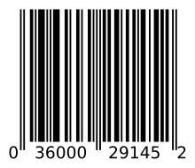

1. Minh họa về barcode

Ta có thể thấy qua hình 1.1, dữ liệu “036000291452” được biểu diễn (mã hóa) thành các mã vạch có độ rộng khác nhau và được xếp thành ngay 1 hàng.

Về mặt vật lý, mã vạch được tạo thành từ một loạt các đường có độ rộng khác nhau và tương ứng với các kí tự số và chữ khác nhau, sau đó có thể đọc được bằng các máy quét mã vạch laser.

Code 128 là một trong những phương pháp thường dùng, rất hiệu quả trong việc mã hóa các dữ liệu về chữ và số. Code 128 bao gồm 2 giai đoạn: một là kiểm tra giá trị checksum và hai là kiểm tra các byte mã hóa.

Các thành phần của code 128 gồm các thành phần sau:

* Vùng yên tĩnh (“Quiet zone”) là vùng trống nằm ở phía trước và sau của các thanh barcode; vùng trống này sẽ cho phép máy quét thiết lập các giá trị cơ bản như màu sắc và độ phản chiếu của vật liệu mà chúng sẽ đọc. Những con số này được sử dụng để giúp máy quét xác định được đâu là các khoảng trắng (space) và đâu là các mã vạch (bar).
* Theo sau quiet zone sẽ là vùng start code. Start code cho chương trình biết bắt đầu quá trình mã hóa cũng như khởi tạo chế độ mã hóa tương ứng. Start code sẽ là một ký tự trong 3 kí tự “A” (giá trị tương ứng là 103), “B” (giá trị tương ứng là 104), “C” (giá trị tương ứng là 105) đại diện cho 3 kiểu mã hóa khác nhau.
* Theo sau start code sẽ là phần dữ liệu sẽ được mã hóa. Dữ liệu sẽ được mã hóa đưa về dạng nhị phân các số 0 và 1. Phần dữ liệu ứng với 1 sẽ được kẻ thành 1 vạch (bar) và phần dữ liệu 0 sẽ không được kẻ vạch.
* Tiếp theo sẽ là phần checksum. Checksum là một giá trị dung để xác minh xem dữ liệu vừa được encode có được chính xác hay không.
* Cuối cùng là phần stop code cho biết kết thúc phiên mã hóa.

Ví dụ ta có dữ liệu cần được barcode hóa là “CSE370” với kí tự bắt đầu mã hóa là “A” (103). Ta sẽ tiến hành như sau:

|  |  |  |
| --- | --- | --- |
| Ký tự | Giá trị | Mã nhị phân tương ứng |
| A (START_A) | 103 | 11010000100 |
| C (35) | 35 x 1 = 35 | 10001000110 |
| S (51) | 51 x 2 = 102 | 11011101000 |
| E (37) | 37 x 3 = 111 | 10001101000 |
| 3 (19) | 19 x 4 = 76 | 11001011100 |
| 7 (23) | 23 x 5 = 115 | 11101101110 |
| 0 (16) | 16 x 6 = 96 | 10011101100 |
| Checksum | 535 mod 103 = 20 | 11001001110 |
| STOP_CODE |  | 1100011101011 |

Cuối cùng ta sẽ thay các kí tự 1 thành các 1 vạch mảnh (bar). Ta sẽ được barcode như hình sau:

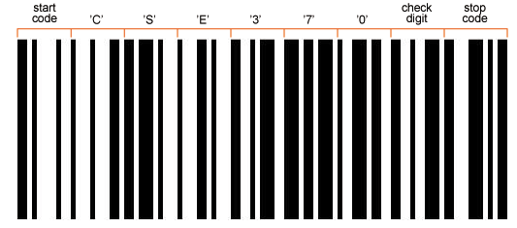

1. Kết quả barcode sau khi thực hiện

Ta có thể thấy kết quả của barcode thật chất là dữ liệu dưới dạng mã nhị phân, khi quét ứng với mỗi vạch mảnh ta sẽ được các kí tự 1 còn phần trắng sẽ là kí tự 0. Vì vậy sau khi quét hoàn chỉnh ta sẽ được một chuỗi các giá trị 0 và 1. Từ đó máy sẽ truy ngược lại các đoạn mã nhị phân về lại các giá trị dữ liệu thường bằng cách tra bảng. Cuối cùng dựa vào START_CODE cũng như CHECKSUM ta sẽ tính lại được giá trị tổng ban đầu của dữ liệu để xác minh xem việc đọc barcode có đúng hay không.

1.2 QR code

Kĩ thuật barcode đã giúp con người có thể lưu trữ thông tin thành dạng mà máy từ, laser có thể đọc được. Lượng dữ liệu càng nhiều thì số lượng vạch cũng như phạm vi cần để viết barcode sẽ càng dài. Dữ liệu càng nhiều, barcode sẽ càng dài cần yêu cầu đầu đọc có khả năng quét phạm vi càng lớn. Việc hạn chế này về đầu đọc khiến ta cần phải cải tiến cách mã hóa barcode sao cho vừa có thể chứa được nhiều dữ liệu đồng thời đầu đọc vẫn có thể đọc và tiếp thu được tốt.

Sau nhiều ngày đêm nghiên cứu tìm hiểu khuôn mẫu cho dữ liệu, Mashiro Hara và nhóm cộng sự đã tìm ra được một khuôn mẫu barcode mới mà không những cho phép tăng lượng dữ liệu có thể lưu trữ được mà mẫu barcode mới này còn nhỏ gọn và dễ dàng cho việc đọc và quét của đầu đọc.

Mẫu barcode này được gọi là QR code (Quick Response code) vì khả năng đọc và phản hồi nhanh của đầu đọc khi làm việc trên các barcode này.

Mẫu QR code này cho phép lưu trữ dữ liệu thành 2 chiều ngang và dọc thay vì chỉ một chiều ngang như barcode. Điều này giúp thỏa mãn được nhu cầu nhiều dữ liệu hơn của người dùng.

1.3 Cấu tạo của QR code

Mô hình cấu tạo của 1 QR code cơ bản như sau:

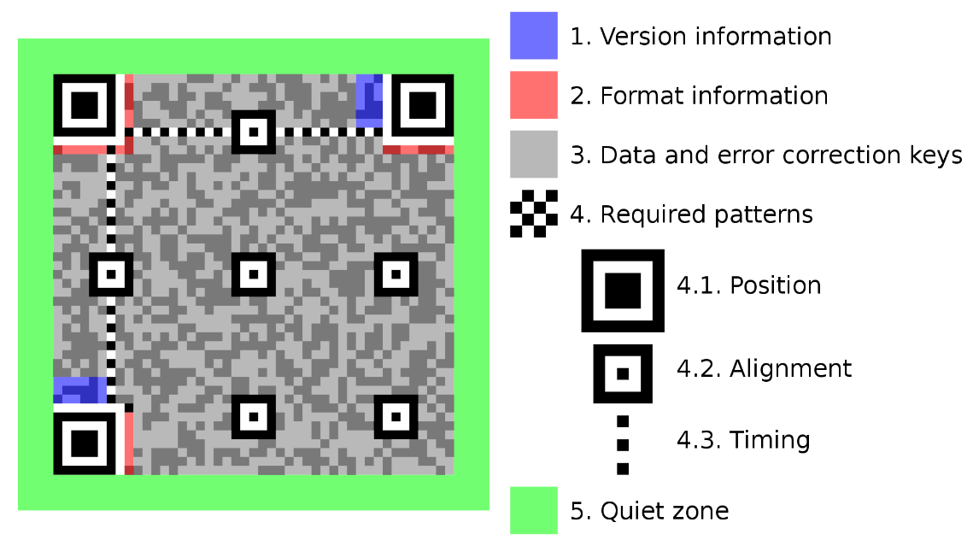

1. Cấu tạo của 1 QR code [1]

1 QR code cơ bản theo hình 1.3 sẽ gồm 5 phân vùng chính:

* Phân vùng cho biết phiên bản (version) mà QR code sẽ được sử dụng (phần tô màu xanh tím trong hình 1.3).
* Phân vùng định hình cho biết các tham số cấu hình của QR code sẽ sử dụng (phần tô màu hồng trong hình 1.3).
* Phần vùng lưu trữ dữ liệu và các giá trị hiệu chỉnh sai số (phần tô màu xám trong hình 1.3).
* Phân vùng các cấu trúc đặc biệt: các khối giúp định hình (position) vị trí cho QR code (các khối 4.1 trong hình 1.3), các khối tạo sự liên kết (alignment) cho QR code (các khối 4.2 trong hình 1.3). Các khối position và alignment giúp đầu đọc định hình được hình dáng, vị trí, chiều của QR code. Nối giữa các khối position và alignment sẽ là các hàng timing. Trên các hàng timing, các pixel sẽ được tô đen trắng xen kẽ nhau. Trong 1 QR code timing line sẽ giúp đầu đọc xác nhận lại version mà QR code đang sử dụng cũng như tốc độ mà đầu đọc sẽ đọc các bit.
* Quiet zone: tương tự với barcode, quiet zone giúp đầu đọc phân biệt ranh giới giữa phạm vi giữa QR code với các vật thể khác. Cũng như là phần trống để đầu đọc có thể chuẩn bị các tham số phụ.

1.3.1 Phân vùng cấu hình

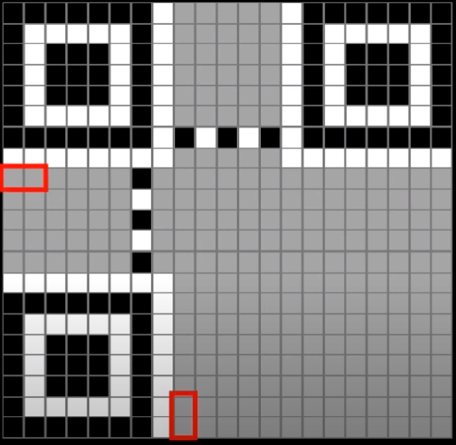

1. Lưu trữ giá trị khả năng phục hồi dữ liệu

Trong phân vùng cấu hình của QR code sẽ dàng riêng ra 4 pixel (2 pixel ở vùng cấu hình trên và 2 pixel ở vùng cấu hình dưới) để thông báo mức độ data có thể phục hồi được.

Có 4 mức độ hồi phục dữ liệu của QR code:

* QR code chỉ có thể hồi phục 7% dữ liệu (Low – L).
* QR code chỉ có thể hồi phục 15% dữ liệu (Medium – M).
* QR code chỉ có thể hồi phục 25% dữ liệu (Quartile – Q).
* QR code chỉ có thể hồi phục 30% dữ liệu (High – H).

Cách tô pixel tương ứng dành cho các mức phục hồi dữ liệu được mô ta như sau:

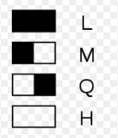

1. Các mức phục hồi dữ liệu [1]

* Mức L ta sẽ tô cả 4 ô màu đen.
* Mức M ta sẽ tô đen ở ô bên trái của 2 ô vùng trên và ở ô bên dưới của 2 ô vùng dưới.
* Mức Q ta sẽ tô đen ở ô bên phải của 2 ô vùng trên và ở ô bên trên của 2 ô vùng dưới.
* Mức H ta sẽ để trắng cả 4 ô.

Trong phân vùng cấu hình ta sẽ dùng tiếp 6 pixel (tô màu xanh lá trong hình 1.6) để cấu hình cho giá trị mask pattern. Mask pattern cho biết dữ liệu sẽ được phân phối như thế nào trong QR code. Có tất cả 8 kiểu phân phối của dữ liệu trong QR code. Ứng với mỗi kiểu phân phối dữ liệu sẽ có 8 kiểu mask patter khác nhau.

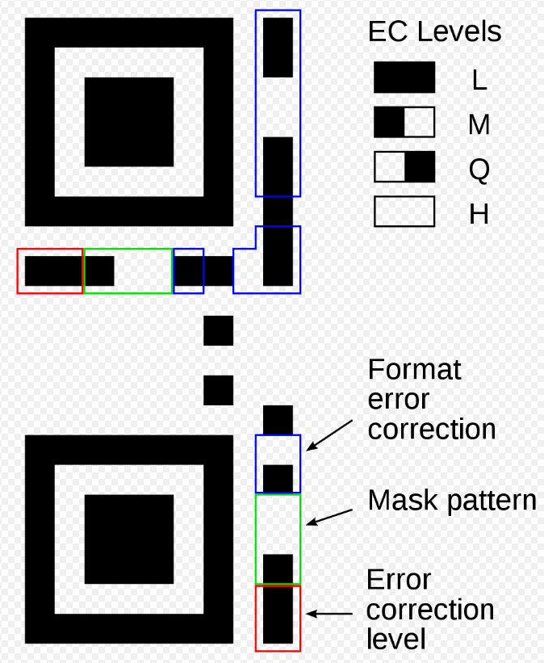

1. Mô tả phân vùng cấu hình của QR code [1]

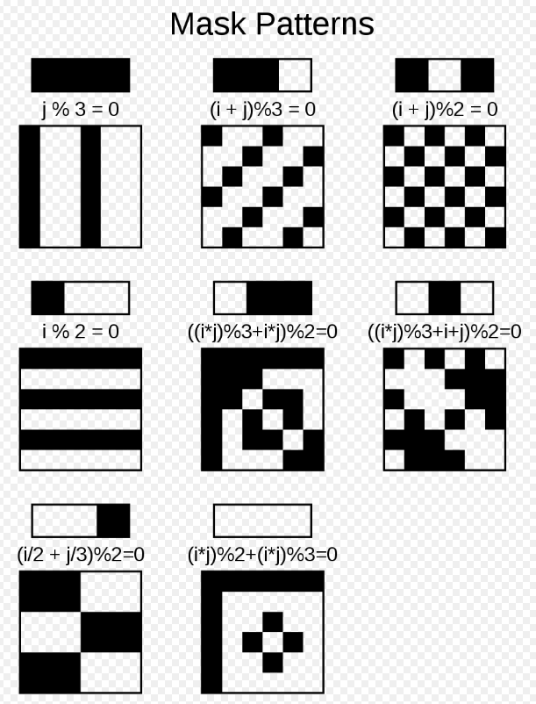

1. Các loại phân phối dữ liệu của QR code [1]

Trong hình 1.7 mô tả các loại phân phối dữ liệu thường gặp ở QR code. Ví dụ ứng với mask pattern là (j % 3 = 0) QR code sẽ được phân như sau: trong 3 hàng dữ liệu thì sẽ có 1 hàng là ranh giới, 2 hàng còn lại để phân bổ dữ liệu vào. Mask pattern giúp đầu đọc biết được đâu là ranh giới và đâu là phần dữ liệu.

Phần còn lại của phân vùng cấu hình sẽ được dùng để cấu hình cho việc hiệu chỉnh sai số.

1.3.2 Hiệu chỉnh sai số

QR code sử dụng thuật toán hiệu chỉnh sai số Reed-Solomon trong trường hữu hạn $F_{256}$. Các phần tử được mã hóa dưới dạng các byte 8 bit. 1 byte $b_{7}b_{6}b_{5}b_{4}b_{3}b_{2}b_{1}b_{0}$ có giá trị là $\sum_{i=0}^{7}{b_{i}2^{i}}$ được dùng để mã hóa cho 1 giá trị $\sum_{i=0}^{7}{b_{i}α^{i}}$ với $α∈F_{256}$ thỏa mãn biểu thức $α^{8}+α^{4}+α^{3}+α^{2}+1=0$.

1.3.3 Mã hóa

Sau khi hoàn tất quá trình cấu hình, ta sẽ tiến hành chia các phần còn lại của QR code thành các mảnh bit lưu trữ thông tin.

Thông tin trong các mảnh này sẽ được ghi theo đường zigzag. Bắt đầu từ ô bên phải dưới cùng, sau đó đến ô bên trái, xong rồi chéo lên trên ô bên phải rồi di chuyển sang ô bên trái. Để dễ hiểu ta có thể theo xem ví dụ minh họa sau:

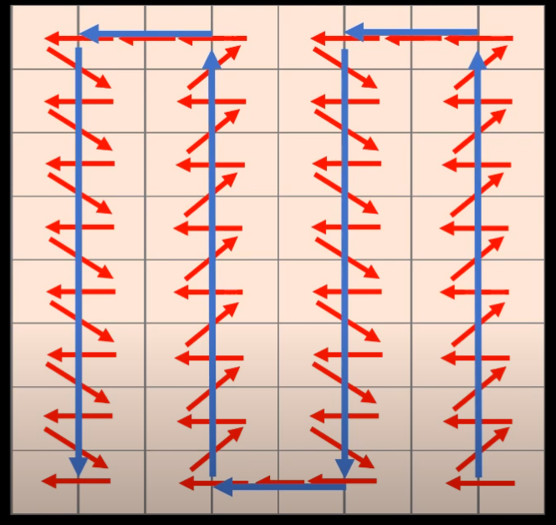

1. Chiều mã hóa của thông tin trong QR code

QR code mã hóa thông tin thành các bit nhị phân. Sau đó sẽ ghi các bit này theo chiều mã hóa được mô tả như hình 1.8. các bit sẽ được ghi theo chiều zigzag, bắt đầu từ ô dưới cùng bên phải, sau đó đến ô bên trái kế bên và bắt chéo lên lại ở ô bên phải. Khi đến hàng cuối cùng của phân vùng ghi thông tin, các bit sẽ bắt đầu ghi từ ô kế tiếp của ô bên trái, xong rồi ghi tiếp sang 1 ô nữa, xong bắt chéo xuống ô bên phải.

Hình 1.9 và 1.10 sau miêu tả các kiểu ghi bit thường gặp ở QR code:

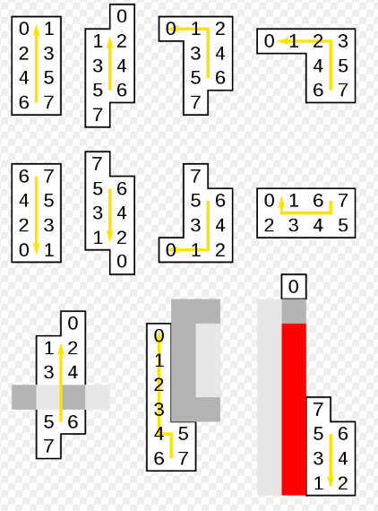

1. Thứ tự ghi các bit mã hóa của dữ liệu trong các trường hợp đặc biệt [1]

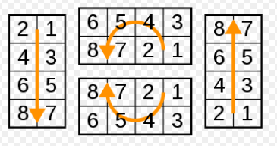

1. Thứ tự ghi các bit mã hóa của dữ liệu trong QR code

Sau khi hoàn tất các mảnh mã hóa, ta sẽ ráp các mảnh này sao cho khớp vào mô hình. Cuối cùng ta đã được 1 QR code hoàn chỉnh.

Trong QR code sẽ có 2 loại mảnh bit chính: một là các mảnh bit chứa thông tin chính và hai là loại mảnh bit chứa các giá trị để hiệu chỉnh sai số của mã hóa theo thuật toán tương ứng. Tùy vào cấu trúc cũng như phiên bản của QR code mà các loại mảnh này sẽ phân bố theo các kiểu nhất định.

1.4 Tổng kết chương 1

Sau chương 1 ta đã tìm hiểu nguồn gốc, cấu tạo hoạt động của barcode. Từ đó hiểu được những mặt hạn chế của barcode.

Do nhu cầu tăng thêm lượng dữ trự về mặt dữ liệu cũng như hạn chế về thiết bị đọc nên barcode mở rộng từ lưu trữ dữ liệu từ 1 chiều sang thành 2 chiều. barcode này được gọi là QR code.

Do được mở rộng phạm vi lưu trữ nên QR code có khả năng lưu trữ dữ liệu nhiều hơn.

Bên cạnh đó, việc lưu trữ các bit hiệu chỉnh sai số song song với bit dữ liệu chính, QR code có khả năng phục hồi được dữ liệu nhanh hơn và có thời gian đáp ứng tốt.

CHƯƠNG 2: QR CODE VÀ ỨNG DỤNG

Ở chương trước ta đã tìm hiểu cấu tạo cũng như hoạt động của QR code. Trong chương này ta sẽ đi tìm hiểu các ứng dụng của QR code và thực hiện xây dựng 1 ứng dụng nhỏ về QR code.

2.1 Ứng dụng của QR code

Mục đích chính của QR code đó là sao cho có thể nén nhiều thông tin nhất có thể vào một khuôn mẫu nhỏ để máy (hay đầu đọc) có thể đọc và sử dụng các thông tin này.

Dựa vào khả năng này ngày nay QR code đã trở thành 1 phương tiện để chúng ta có thể lưu trữ tạm các thông tin thật sự cần thiết để từ đó có thể truy cập các thông tin này một cách nhanh nhất nhờ vào các thiết bị đọc.

Chính vì có khả năng truy cập nhanh nên QR code được áp dụng khá rộng rãi trong nhiều lĩnh vực ngành nghề trong đời sống.

Trong các hệ thống thông tin quản lý đặc biệt là các hệ thống các kho, các sản phẩm. Các giá trị về hàng hóa thay vì phải sử dụng nhiều barcode như trước đây, nhiều thông tin về hàng hóa sau khi được trích từ hệ thống sẽ được thu gọn, nén và mã hóa các khuôn QR code nhỏ. Nhân viên sẽ tốn ít thời gian quét mã vạch hơn vì lượng mã vạch được giảm xuống.

Bên cạnh ứng dụng trong các hệ thống quản lý, QR code còn được sử dụng để các công ty áp dụng vào ứng dụng truy cập nhanh như: sử dụng QR code để giúp khách hàng có thể truy cập vào các trang web hình ảnh sản phẩm của mình được nhanh hơn ở bất kỳ đâu, khách hàng cũng có thể sử dụng QR code để gọi món, v.v.

Ngoài ra QR code còn được ứng dụng vào việc đăng nhập nhanh vào các hệ thống quản lý.

2.2 Xây dựng ứng dụng đăng nhập bằng QR code

Đầu tiên ta sẽ tiến hành xây dựng một trang web có khả năng cho phép người dùng đăng nhập theo định danh và mật khẩu:

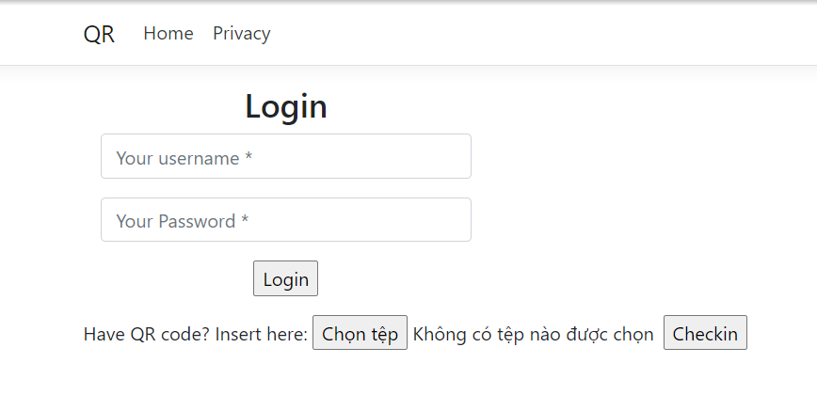

1. Giao diện trang web đăng nhập

Sau đó ta sẽ tiến hành đăng nhập vào hệ thống để hệ thống sinh code đăng nhập một lần và in QR code.

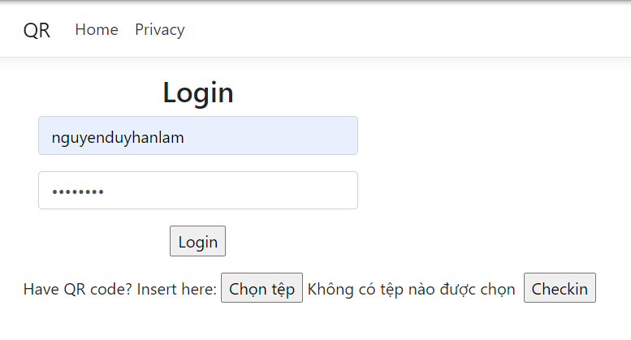

1. Tiến hành đăng nhập vào hệ thống

Sau khi đăng nhập thành công, hệ thống sẽ sinh ra QR code giúp ta có thể đăng nhập vào lần sau mà không cần phải nhập tay nữa.

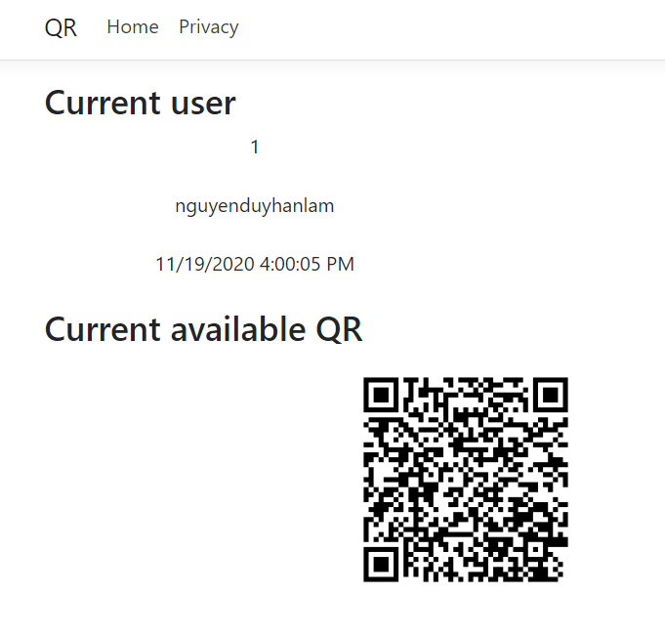

1. Đăng nhập thành công để lấy QR code

Sau đó ta lưu lại QR code và đăng nhập lại bằng QR code.

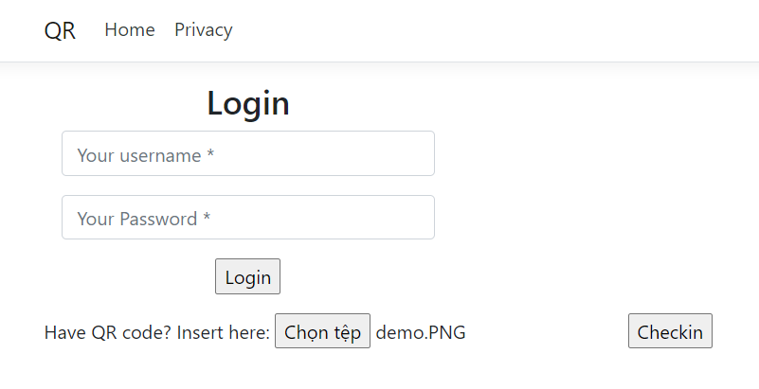

1. Đăng nhập bằng QR code

Sau khi bấm Checkin thì ta đã đăng nhập thành công bằng QR code

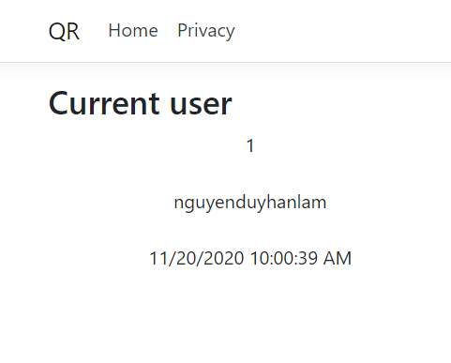

1. Đăng nhập thành công bằng QR code

Như vậy là ta đã xây dựng được thành công một ứng nhỏ đăng nhập bằng QR code.

2.3 Một số rủi ro của QR code

Do QR có thể chứa url nên nó có thể tiềm tang một số mối rủi ro như:

* Chứa các link url độc hại: trong một số trường hợp kẻ tấn công có thể chèn các đoạn url độc hại. Khi người dùng quét và vô tình ấn vào các link này sẽ dẫn tới việc tài nguyên của người sẽ truy cập vào các trang web này và các trang web này có thể sẽ tải xuống máy người dùng các phần mềm độc hại.
* Chứa các link đánh lừa người dung nhằm chiếm đoạt các thông tin cá nhân. Các link này thường đánh lừa người dung bằng cách bắt người dùng nhập các thông tin cá nhân như tài khoản ngân hàng, số căn cước, v.v. nhằm đánh cắp các thông tin bảo mật này.
* Một số phần mềm quét QR code lợi dụng nhằm khai thác các quyền về vị trị, danh bạ liên lạc, các thông tin cá nhân,…

Biện pháp phòng chống:

* Nâng cao cảnh giác với các đường link trong QR code.
* Cần biết rõ độ tin cậy, nguồn gốc của các các QR code trước khi thực hiện việc quét các QR code.
* Cần hiểu rõ và đọc rõ chi tiết về ứng dụng các trình quét trước khi cài đặt vào thiết bị.

2.4 Tổng kết chương 2

Sau chương này ta đã biết được các ứng dụng của QR code cũng như xây dựng được một ứng dụng cơ bản dùng QR code. Ngoài ra ta còn biết được các rủi ro thường gặp khi sử dụng QR code cũng như cách phòng tránh và bảo vệ trước những mối rủi ro này.

TÀI LIỆU THAM KHẢO

**Tiếng Anh:**

1. <https://en.wikipedia.org/wiki/QR_code>.